Các fix lỗi liên quan tới Khai báo lưu trú
section 1: Thêm thông số
Thông số : Immigration_ExportExelChangeToRegistered
Mô tả: Màn hình khai báo lưu trú -> khi xuất exel mẫu khánh hòa có chuyển qua danh sách đã xuất hay không

Khi thông số Immigration_ExportExelChangeToRegistered=1
hiển thị nút switch bật tắt danh sách khách đã đăng ký
nếu thông số =0 thì không hiển thị nút switch này

Trường hợp =1 , đối với những khách được check và xuất file khai báo exel (option 1) , khi xuất xong sẽ tự động insert dữ liệu vào bảng sp8007 ( danh sách khách đã khai báo lưu trú)
khi xem trong danh sách khách chưa khai báo sẽ không có trong danh sách , bật switch xem ds khách đã khai báo thì hiển thị

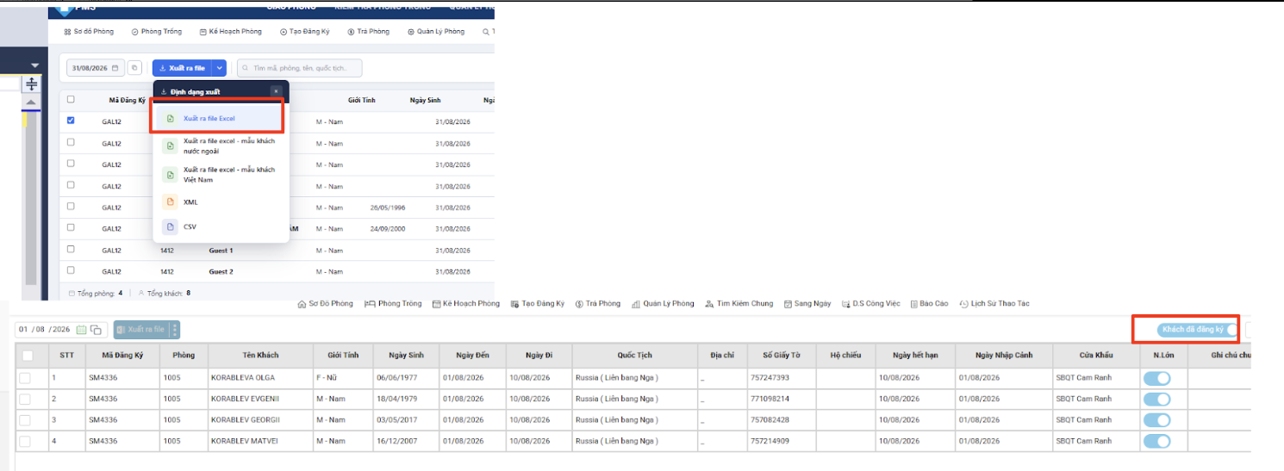

Section 2
Xuất exel KBLT
xuất mẫu exel đầu tiên (mẫu Khánh Hòa), file exel khi xuất ra chỉnh lại các thông tin sau
- Cột quốc tịch lấy từ nationality_name
- Cột thường trú: xuất sai -> lấy theo residence_types.name
- bỏ cột ghi chú chuyển phòng
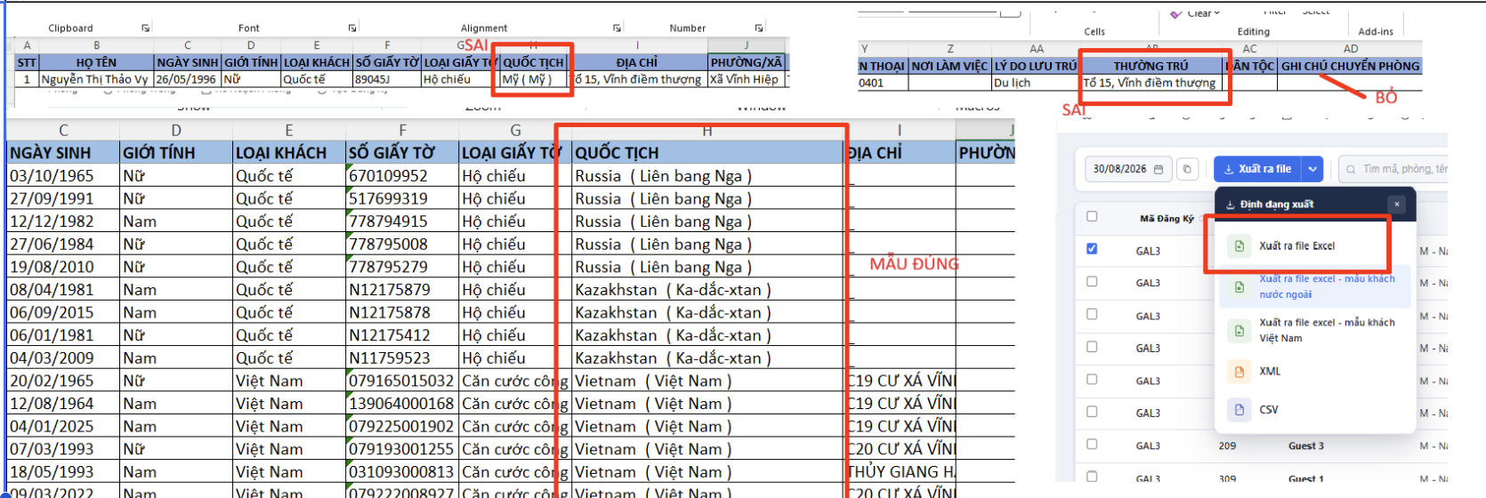

Section 3
Xuất exel KBLT -
mẫu khách việt nam
option 3
Xem lại các thông tin sau
- Tiêu đề chính dư dòng - hàng tiêu đề chỉ có 1 dòng số 1
- Cột quốc tịch toàn bộ đang xuất ra mặc định theo file là VNM - Xuất theo quốc tịch khách lấy từ bảng nationalities như sau nationality_id - nationality_name_en
-Loại giấy tờ sai so với mẫu của công an ( hoặc trong bảng id_types thêm 1 cột name_according_police lấy tực tiếp từ cột này cho dễ)
-Nơi cư trú hiện nay lấy từ residence_type.name_new_form

